**Lokalizator GPS**

Spis treści

**Nie znaleziono żadnych pozycji spisu treści.**

# Kontrola wersji

|  |  |  |  |
| --- | --- | --- | --- |
| **Wersja** | **Autor** | **Data** | **Zmiany** |
| 0.1 | Mateusz Janiak | 02.06.2021 | Stworzenie dokumentu. |
|  |  |  |  |
|  |  |  |  |
|  |  |  |  |

# Opis modułu

Moduł lokalizatora został zaprojektowany w postaci aplikacji na system android.

## Możliwości aplikacji

1. Odczyt danych z wbudowanego w urządzenie modułu GPS
2. Tworzenie ramki z danymi:
   1. driverId – Id użytkownika
   2. Latitude – szerokość geograficzna
   3. Longitude – długość geograficzna
   4. Timestamp – wyrażany w milisekundach, określa ile czasu upłynęło od 1.1.1970 (since epoch)
   5. vehicleId – Id pojazdu
3. Wysyłanie ramki na podany adres serwera.

## Technologie

1. Język programowania Kotlin w tym biblioteki:
   1. Okhttp3
   2. Retrofit2
   3. Json
2. Android studio jako IDE (od ang. integrated development environment)
3. System operacyjny android.
4. PlantUML w którym zostały stworzone diagramy.

# Architektura

## Diagram klas

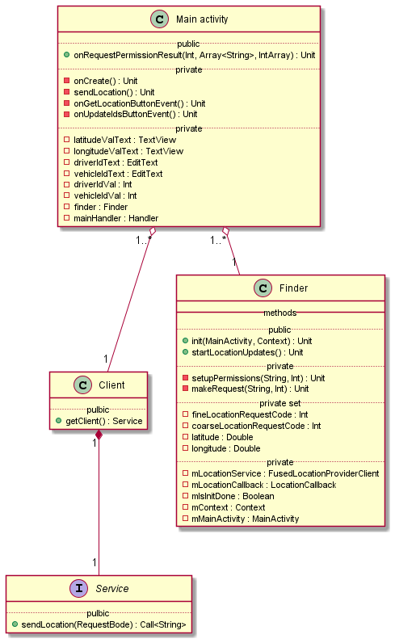

## Diagram aktywności

## 